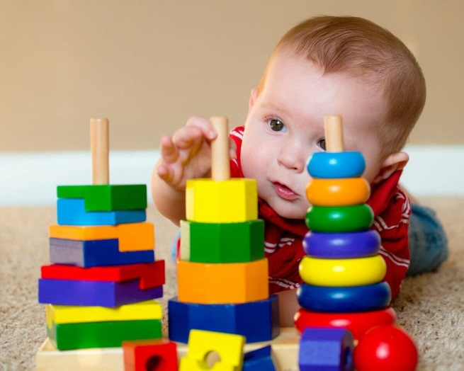
Развиваем мышление

Ребенок родился, и сразу начинается его развитие: от ласковых прикосновений маминых рук формируется тактильные ощущения, от нежного голоса - слуховое внимание, от звука и движения погремушки над головой малыша развивается зрительная координация и т.д.
Наша задача - превратить каждый день ребенка в открытие нового, неизведанного, в интересный путь к познанию и освоению. И чем старше малыш, тем осознаннее он изучает этот мир, научаясь применять знания на практике.
Дошкольный возраст | Вид мышления | Основные характеристики
Младший  (3-4 года) | Предметно-действенное | Познание объекта с помощью практических действий: ощупывание предмета, разъединение и соединение частей, ломание игрушек.
Средний  (4-6 лет) | Предметно-действенное (развивается); визуально-образное (формируется) | Изучение объекта посредством наглядного восприятия как с использованием практических действий, так и без них. Увеличение объема памяти, развитие внимания и воображения. Способность использовать изобразительные схемы для решения простых задач.
Старший  (6-7 лет) | Визуально-образное (развивается); словесно-логическое (формируется) | Попытки систематизировать представления об объекте. Формирование понятий. Установление причинно-следственных связей. Способность рассуждать, решать более сложные задачи.

Предлагаем вашему вниманию интересные задания для детей 4-7 лет для формирования мыслительных операций, расширения кругозора и развитию познавательного интереса.
